１　４Ｆ男子便所の状況（手前が故障中の小便器）

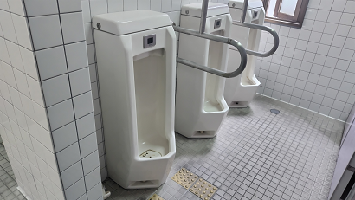

２　小便器の型番

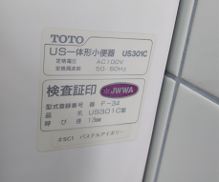

３　２Ｆ便所の便座の状況

